«Отцовское братство – надёжный щит,
Никто семью не победит!»

Наше кредо:
«Не надобно другого образца, когда в глазах пример отца!».

В воспитании — отец главный. Отец — это тот, кто выводит ребенка в мир, прививает ему нравственное отношение к миру, учит его труду, помогает освоить различные орудия человеческой деятельности: от рогатки и велосипеда — до компьютера и автомобиля. На отце лежит помощь ребенку в выборе учебы и профессии, друзей и увлечений. И эту миссию воспитания отец не вправе переложить ни на плечи жены, ни, тем более, на государство.
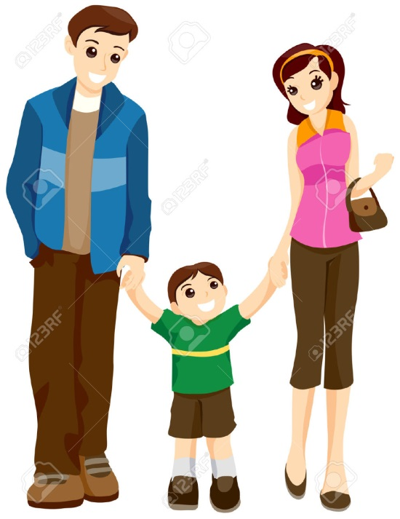

ПАПА – ГЛАВНЫЙ
ПАПА - ГЛАВА

МБОУ «Бикбардинская ООШ»
Февраль - 2021

Мой папа

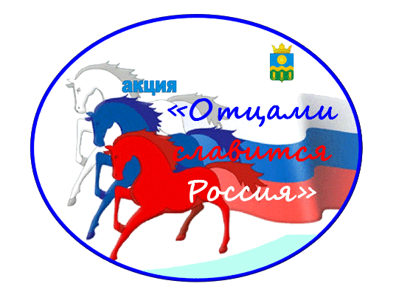

В мужчинах всегда ценились и ценятся до сих пор такие качества, как верность, стойкость, доброта и благородство в сочетании с мужеством, умение прощать обидчиков, ум и бескорыстие, готовность прийти на помощь другим, выносливость, неприхотливость в быту, трудолюбие, хозяйственность и в то же время наличие высших, духовных интересов. Еще одна характерная черта отца — это немногословие, молчаливость.
Служение отца в семье заключается в том, что собой и своей жизнью он должен явить ребенку мир, ввести его в общество, показать, каким человеком ему надо стать и к чему стремиться. Мужчина должен отдавать себе отчет, куда, в какую гавань ведет он корабль своей семьи, какой судьбы он добивается для него своей жизнью, своими убеждениями, своими поступками
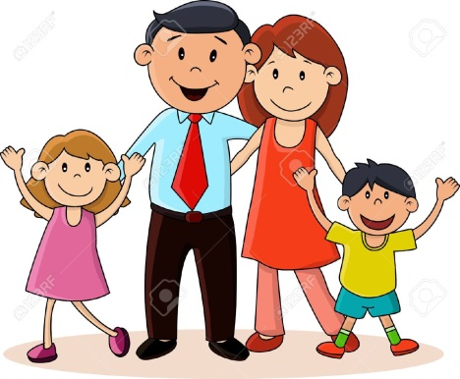

.

Развитие ребенка немыслимо без подражания. Это основа основ. То, от чего при всем желании никуда не уйти. А кому обычно подражают дети? В первую очередь, естественно, родителям. Для ребенка родители — всегда идеал. И, лишая сына или дочь этого идеала, мы грубо нарушаем их психическое развитие, выбиваем почву у них из-под ног. Детям самой природой предназначено в дошкольном и младшем школьном возрасте равняться на отца и мать. Отношения между отцом и матерью имеют большое значение для развития ребенка. Ребенок, взрослея, наблюдает развитие этих отношений, и они становятся для него моделью, образцом отношений между Мужчиной и Женщиной вообще. Ребенок видит, какими способами и в чью пользу разрешаются конфликты, предвидит здесь свою будущую роль, получает «сценарий» для построения своих собственных отношений в будущем.

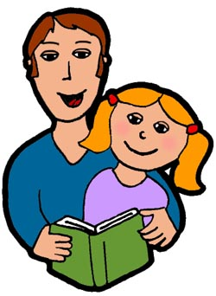
Духовное воспитание и наставление возлагается на плечи отцов. Слово «воспитатель» В.И.Даль производит от глагола «воспитывать», то есть заботиться о вещественных и нравственных потребностях кого-либо, кормить и одевать до возраста, научать, наставлять, обучать всему, что нужно для жизни. Именно отец является для ребенка воспитателем, когда на долю матери выпадает пестование — от «пестовать» — нянчить, носить, вынашивать на руках ребенка, растить, холить. Можно быть нежным отцом и настоящим мужчиной одновременно. Известно, что духовная близость и дружеские отношения между отцом и детьми оказывают благотворное влияние на характер ребенка и на всю его последующую жизнь. Поэтому лучше, если мужчина с самого начала постарается стать настоящим отцом, постигая это сложное искусство вместе с женой.

